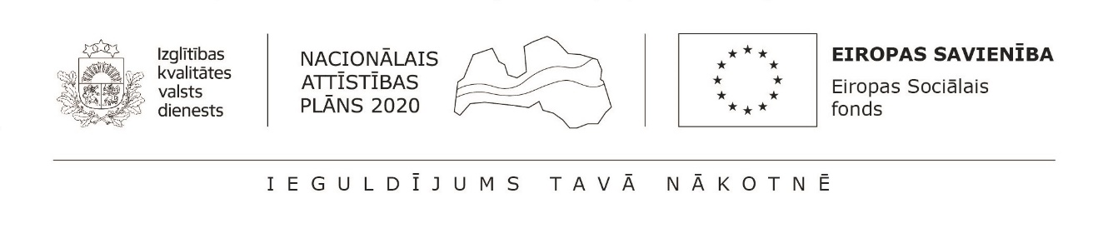
3.pielikums Jūrmalas domes
2022.gada 31.marta nolikumam Nr.27
(protokols Nr.6, 25.punkts)

Sadarbības partnera apliecinājums par dalību projekta īstenošanā

20___.gada ____.______________

Projekts tiek īstenots sadarbībā ar
(partnera nosaukums)
Partnera pārstāvis
(amats; vārds, uzvārds)
Reģistrācijas numurs (ja attiecināms)
Adrese

Ar parakstu apliecinu, ka (partnera nosaukums) esam iepazinušies ar projekta

“_____________________________________________________________________________” iesniegumu un apņēmušies piedalīties tā ieviešanā.

Partnera pārstāvis:

Paraksts:
Amats
Datums:
